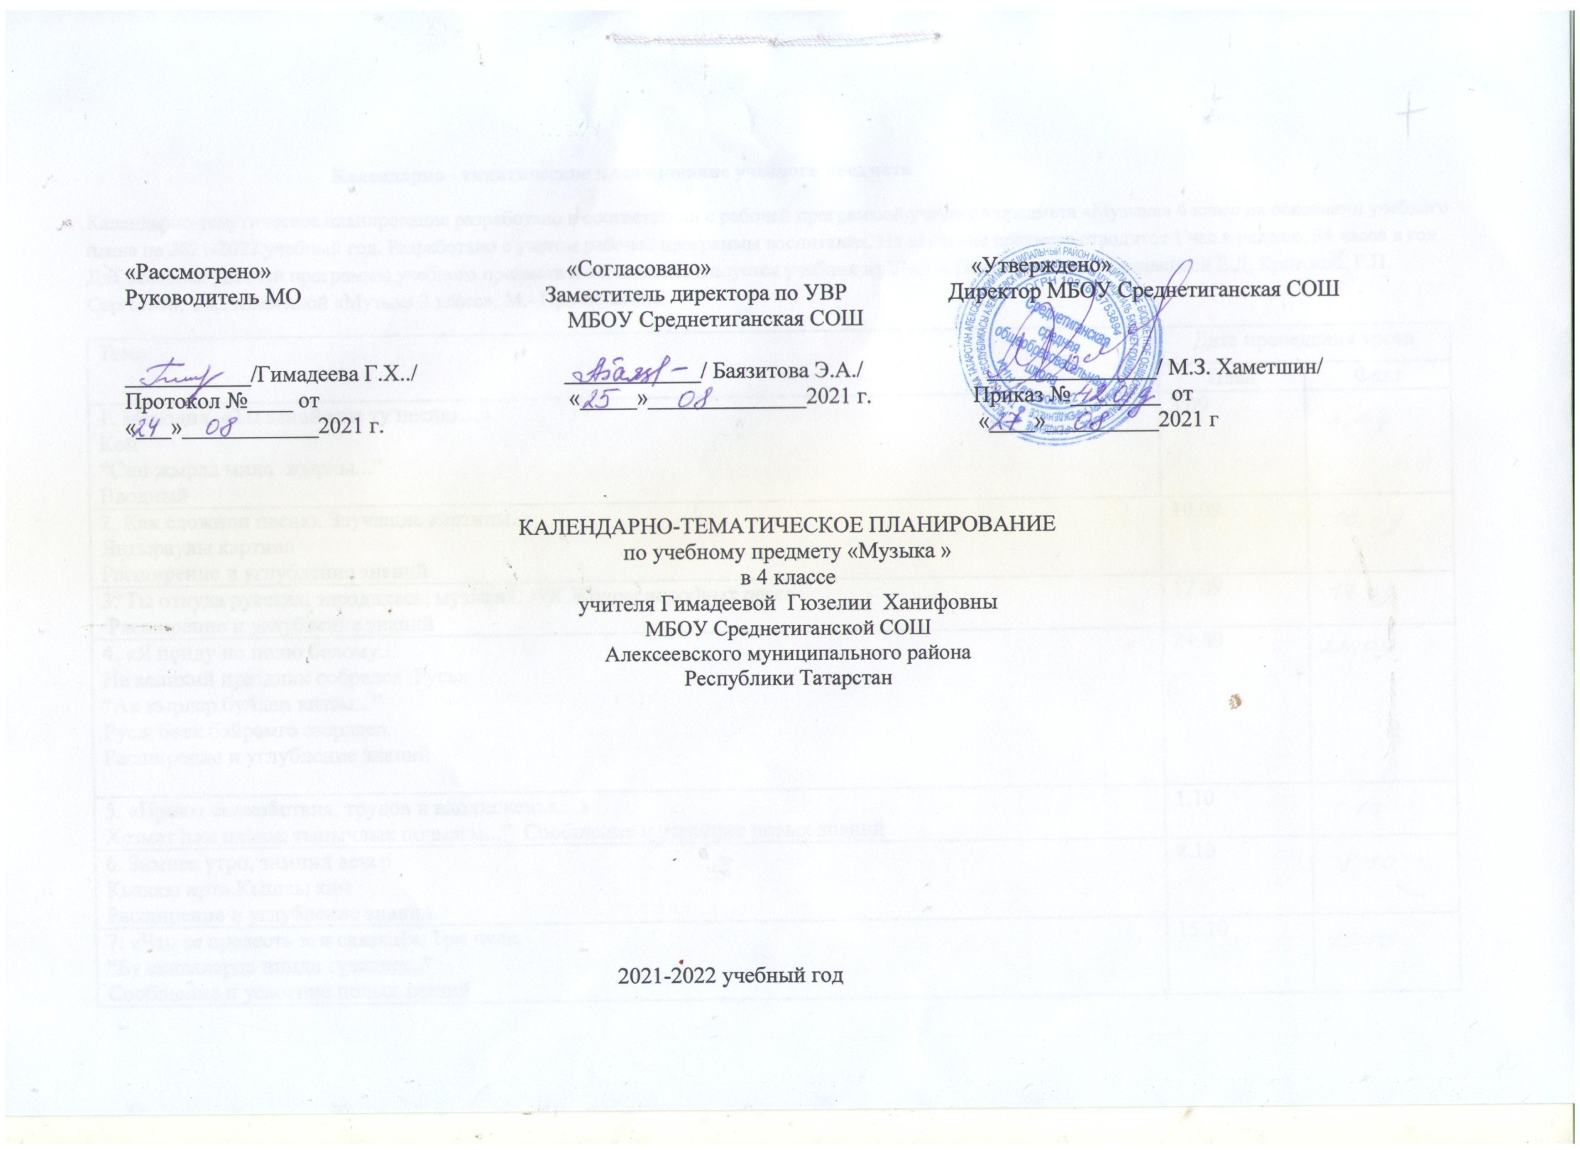 Календарно - тематическое планирование учебного предмета
Календарно-тематическое планирование разработано в соответствии с рабочей программой учебного предмета «Музыка» 4 класс на основании учебного плана на 2021-2022 учебный год. Разработано с учетом рабочей программы воспитания. На изучение предмета отводится 1 час в неделю. 34 часов в год. Для освоения рабочей программы учебного предмета в 4 классе используется учебник из УМК « Перспектива» под редакцией Е.Д. Критской, Г.П. Сергеевой, Т.С. Шмагиной «Музыка 4 класс», М.- Просвещение.
Тема | Дата проведения урока
Тема | План | Факт
1. Мелодия «Ты запой мне ту песню…»
Көй
“Син җырла миңа җырны...”
Вводный
2. Как сложили песню. Звучащие картины.
Яңгыраулы картина
Расширение и углубление знаний
3. Ты откуда русская, зародилась, музыка?. Р/К Жанры народных песен
Расширение и углубление знаний
4. «Я пойду по полю белому...
На великий праздник собрался Русь»
“Ак кырлар буйлап китәм...”
Русҗ бөек бәйрәмгә әзерләеә.
Расширение и углубление знаний

5. «Приют спокойствия, трудов и вдохновенья…»
Хезмәт һәм илһам, тынычлык почмагы...” Сообщение и усвоение новых знаний
6. Зимнее утро, зимний вечер
Кышкы иртә,Кышкы кич
Расширение и углубление знаний.
7. «Что за прелесть эти сказки!». Три чуда.
“Бу әкиәяләрдә нинди гүзәллек..”
Сообщение и усвоение новых знаний
8. Ярмарочное гулянье. Святогорский монастырь.
Ярминкәләрдәге музыка
Сообщение и усвоение новых знаний
9. «Приют, сияньем муз одетый…» (Обобщающий урок)
“Хезмәт һәм илһам, тынычлык почмагы...”
Обобщающий урок
10. Опера М.И.Глинки «Иван Сусанин».
М.И.Глинка “Иван Сусанин” операсы
Расширение и углубление знаний
11. Опера М.П. Мусоргского «Хованщина» Исходила младешенька.
Расширение и углубление знаний.
12. Русский Восток. Восточные мотивы
Сообщение и усвоение новых знаний
13. Композитор – имя ему народ. Музыкальные инструменты России
Расширение и углубление знаний.
14. Оркестр русских народных инструментов. Р/К Творческие коллективы Татарстана
Расширение и углубление знаний.
15. «Музыкант-чародей». О музыке и музыкантах
Обобщение и закрепление знаний
16. «Музыкант-чародей». (Обобщающий урок 2 четверти)
Обобщение и закрепление знаний
17. Музыкальные инструменты Вариации на тему рококо
(скрипка, виолончель).
Сообщение и усвоение новых знаний
18. Старый замок.
Расширение и углубление знаний
19.Счастье в сирени живет…
20.Не смолкнет сердце чуткое Шопена… Танцы, танцы, танцы…
21.Патетическая соната. Годы странствий. Царит гармония оркестра.
22.Опера «Иван Сусанин»: Бал в замке польского короля (II действие).
М.И.Глинки.
23.За Русь мы все стеной стоим… (III действие).
М. Мусоргский.
24.Сцена в лесу (IV действие).
25.Исходила младешенька. Русский Восток.

26.Сезам, откройся! Восточные мотивы.
Обобщающий урок III четверти.
Тест №3.
27.Балет «Петрушка». Театр музыкальной комедии.

28.Прелюдия. Исповедь души.
29..Революционный этюд.
30.Мастерство исполнителя.
31.В интонации спрятан человек.
32.Музыкальные инструменты.
33.Музыкальный сказочник.
Тест №4.
34.Рассвет на Москве-реке. Обобщающий урок IV четверти

